МИНИСТЕРСТВО СВЯЗИ И ИНФОРМАТИЗАЦИИ РЕСПУБЛИКИ БЕЛАРУСЬ

Учреждение образования

«БЕЛОРУССКАЯ ГОСУДАРСТВЕННАЯ АКАДЕМИЯ СВЯЗИ»

Обособленное подразделение

«КОЛЛЕДЖ ИНФОРМАЦИОННО-КОММУНИКАЦИОННЫХ ТЕХНОЛОГИЙ»

ФАКУЛЬТЕТ ЭЛЕКТРОСВЯЗИ

КАФЕДРА ПРОГРАММНОГО ОБЕСПЕЧЕНИЯ СЕТЕЙ ТЕЛЕКОММУНИКАЦИЙ

Отчёт

к лабораторной работе №10

создание web-страниц

по дисциплине

«Конструирование программ и языки программирования»

Выполнил учащийся гр. ПО912 К. О. Голев

Руководитель Н. И. Янович

Минск 2021

**Порядок выполнения работы**

1. Изучить механизм создания и запуска PHP-скриптов.
2. Создать веб-страницу, на которой будет выведена надпись «Я знаю PHP!».
3. Изучить работу с массивами и выполнить примеры программ, приведенных в теоретическом материале.
4. Задан массив согласно варианту. Вывести значения (не более 20) в виде маркированного нумерованного(варианты 1,3,5,7,9) и ненумерованного (варианты 2,4,6,8,10) списка.

**Вариант6:** птицы из красной книги

1. Изучить работу с функциями в языке PHP и выполнить примеры программ, приведенных в теоретическом материале.
2. Создать функцию, которая формирует и выводит на экран меню. Входные данные – последовательности названий пунктов и соответст­вующих им URL. Использовать функцию в скрипте, для вывода меню.
3. Создать отчет, включив в него результаты работы (код и скриншоты) по пунктам 2–6, от­веты на контрольные вопросы.

**Задание 1**

<!DOCTYPE html>

<html lang="en">

<head>

<title>Знающий</title>

<link rel="stylesheet" type="text/css" href="style.css">

</head>

<body>

<? echo "<h2>Я знаю PHP!</h2>";?>

</body>

</html>

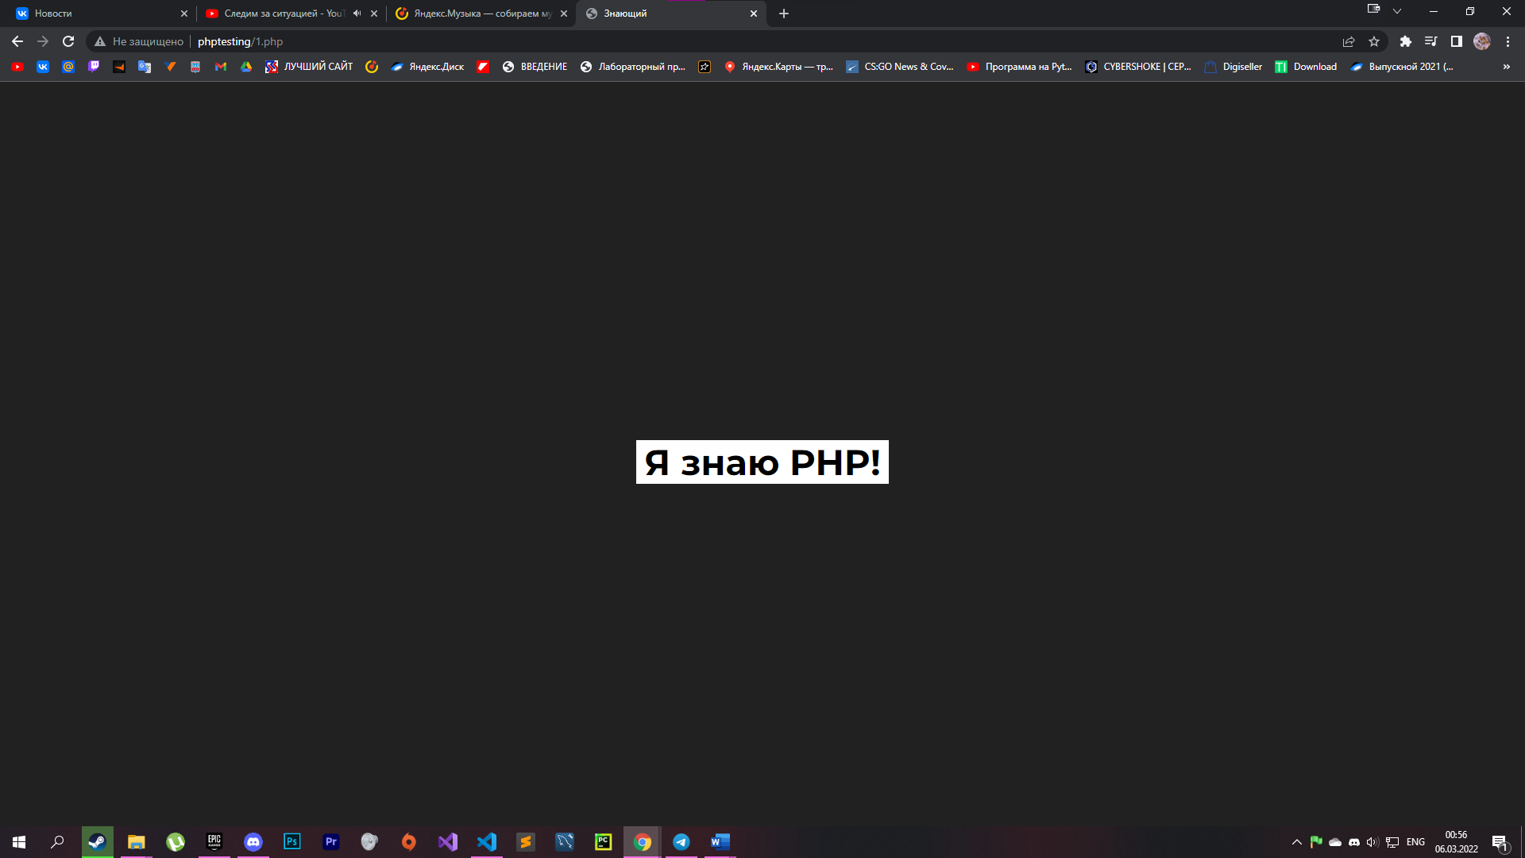

**Задание 2**

<!DOCTYPE html>

<html lang="en">

<head>

<title>Красная книга</title>

<link rel="stylesheet" type="text/css" href="style.css">

</head>

<body>

<?php

echo "<h2>Список птиц, занесенных в Красную книгу РБ</h2>";

$x = array('Выпь большая','Выпь малая','Орлан-белохвост','Малый подорлик','Чёрный коршун','Обыкновенная кваква', 'Полевой конёк','Белоглазый нырок','Луток','Серый гусь','Шилохвость','Зелёный дятел','Трёхпалый дятел','Коростель','Малый погоныш','Белая куропатка','Серощёкая поганка','Обыкновенный зимородок','Сизоворонка','Большой кроншнеп','Большой улит','Гаршнеп','Кулик-сорока','Малая чайка','Болотная сова','Домовый сыч','Кобчик');

echo"<ul>";

for($i=0;$i<count($x);$i++){

echo "<li>".$x[$i]."</li>";

}

echo "</ul>";

?>

</body>

</html>

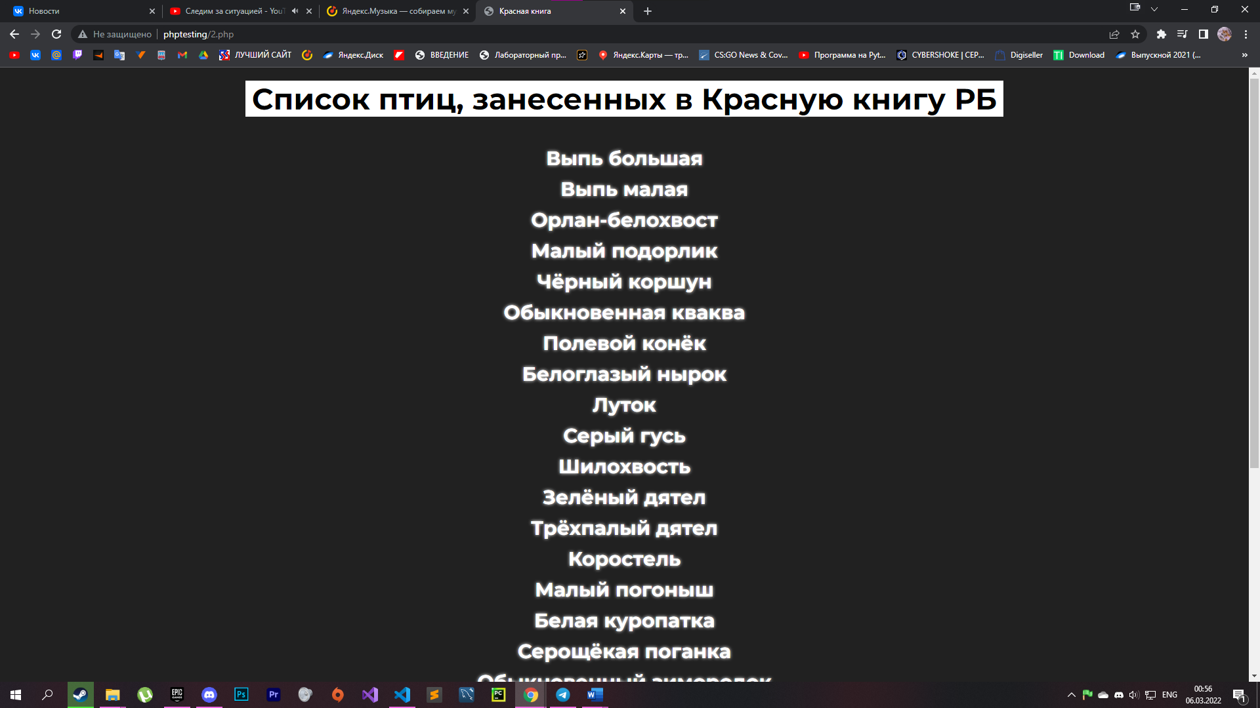

**Задание 3**

<!DOCTYPE html>

<html lang="en">

<head>

<title>Список</title>

<link rel="stylesheet" type="text/css" href="style.css">

</head>

<body>

<h2>Лаба по PHP</h2>

<ul>

<?php

function show_array($str){

$array = explode(";",$str);

for($i=0;$i<count($array);$i+=2){

echo "<li><a href='".$array[$i+1]."' target='_blank'>".$array[$i]."</li>";

}

}

print_r($array[2]);

show_array("Первое задание;1.php;Второе задание;2.php;Третье задание (Вы здесь);3.php;Моя страничка Вконтакте;http://vk.com/kirilllgolev");

?>

</ul>

</body>

</html>

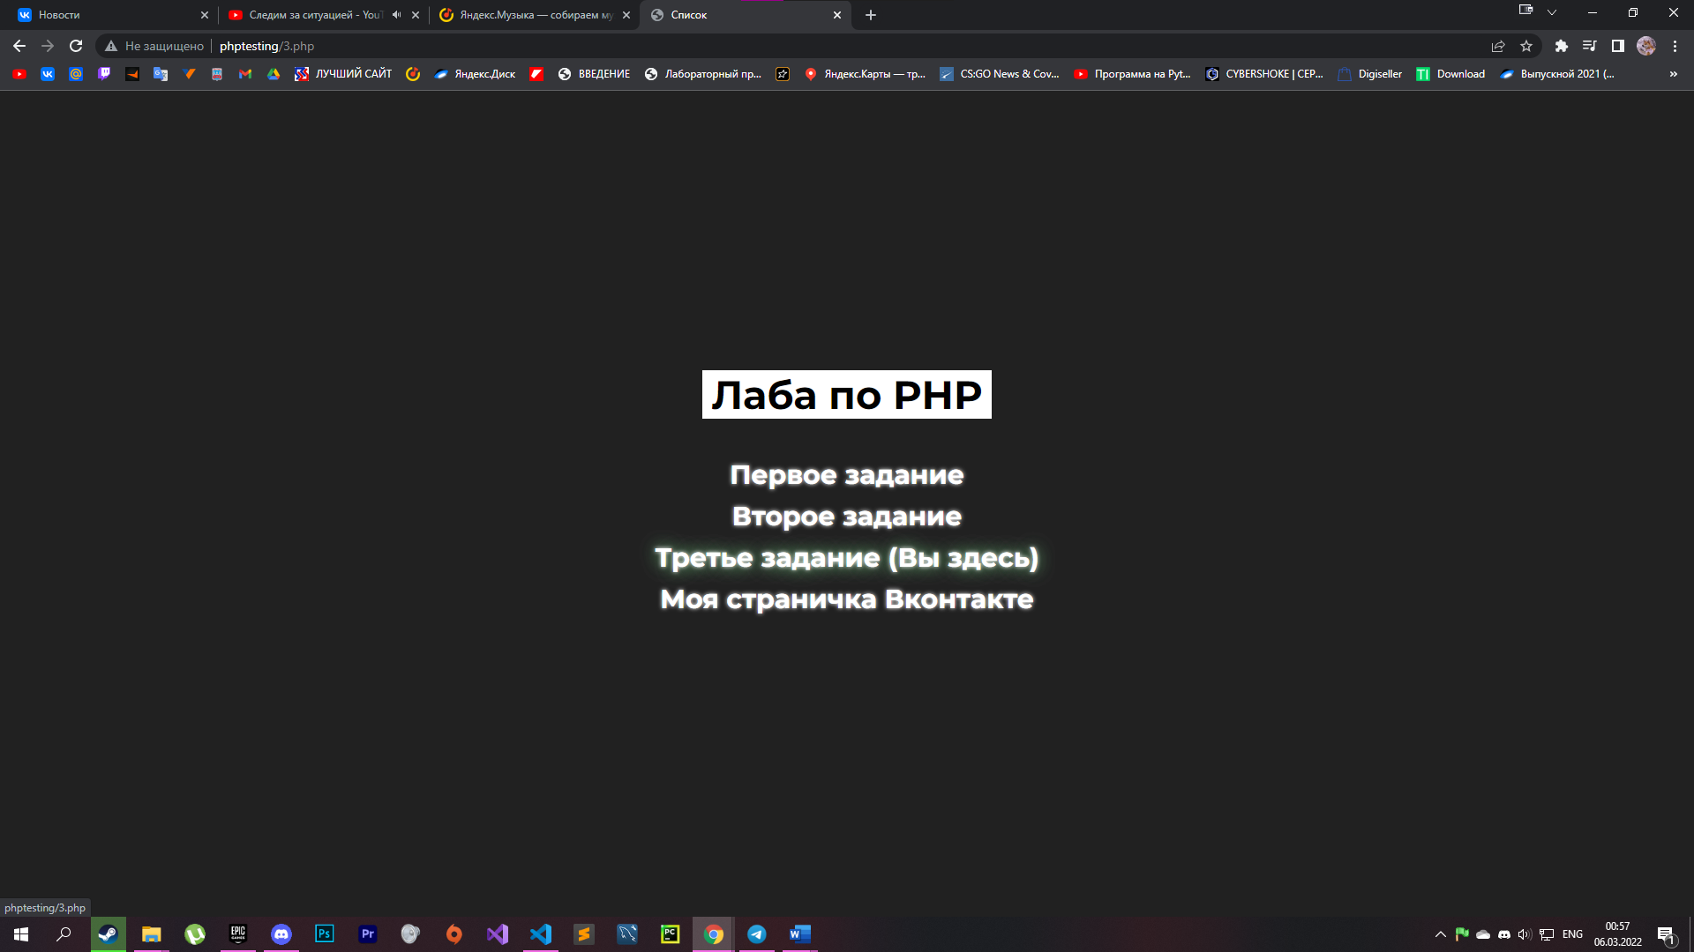

**CSS**

@import url('https://fonts.googleapis.com/css2?family=Montserrat:wght@700&display=swap');

ul{

text-align: center;

list-style-type: none;

padding: 10px;

}

li{

padding: 5px;

color: white;

}

html{

height: 100%;

}

body {

background-color: #212121;

margin: 0;

min-height: 100%;

display: flex;

justify-content: center;

align-items: center;

flex-direction: column;

font-size: 30px;

text-shadow: 0 0 5px #ffffff;

font-family: 'Montserrat', sans-serif;

}

h2{

background-color: white;

padding: 0;

padding-left: 10px; padding-right: 10px;

margin: 0;

margin-top: 20px;

}

a{

text-decoration: none;

color: white;

transition-duration: 0.3s;

}

a:hover{

text-shadow: 0 0 5px #ffffff, 0 0 20px #4e8055, 0 0 20px #4e8055;

}

*::selection{

background-color: #4e8055;

color: white;

}

**Контрольные** **вопросы**

1) Привести алгоритм запуска скрипта на сервере?

Код сохраняется в файле с расширением .php в директорию сервера, предназначенную для хранения таких файлов. На сервере в конфигурационном файле прописывается, файлы с каким расширением и в каких директориях должны быть обработаны интерпретатором PHP. Для web-сервера Apache по умолчанию файл можно сохранить в корневую директорию htdocs. Далее необходимо открыть браузер и в адресную строку ввести localhost. Если web-сервер запущен на компьютере, то в ответ будет выдана тестовая страница сервера. Убедившись в работоспособности сервера можно запрашивать файлы, содержащие php-скрипты. Для этого в адресную строку браузера необходимо ввести:

http://localhost/имя_файла.php

2) Как задать массив в языке php?

$regions=array(1=>"Брестская область", "Витебская область", "Гродненская область", "Гомельская область", "Могилевская область", "Минская область", "Минск");

3) Что такое ассоциативные массивы?

Массивы, в которых индексами могут быть не только числовые значения последовательного ряда, но и любые числа или строки. Например:

$fruits = array("банан"=>"желтый", "апельсин"=> "оранжевый");

4) Привести формат описания функции пользователя?

function имя_функции(параметры){

тело функции

}